Муниципальное автономное дошкольное образовательное учреждение
“Верхнекетский детский сад”
Верхнекетского района Томской области

Использование приема “Тантамарески” для развития социально- коммуникативных навыков у дошкольников

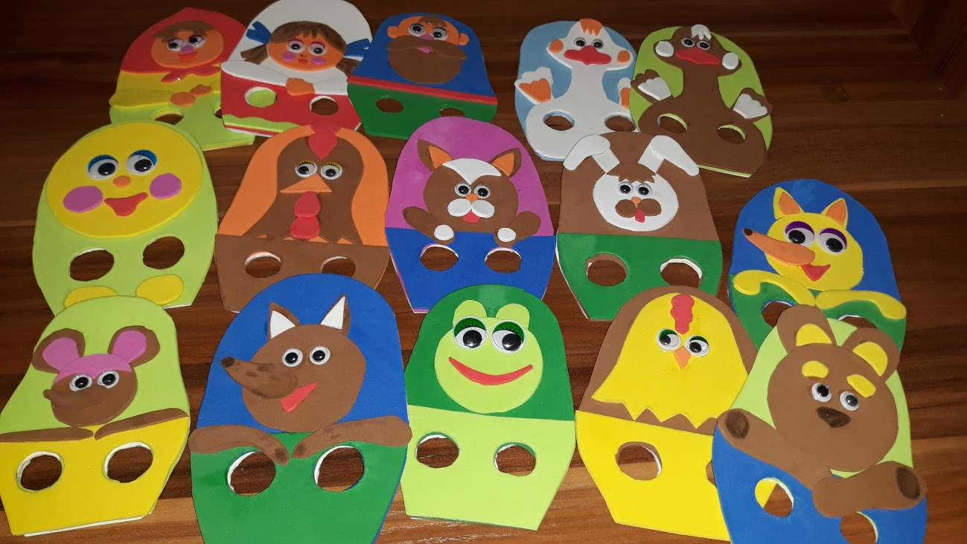

Воспитатель:
Абраменко И.В

Белый Яр -2019

Театр - это волшебный край,
в котором ребенок радуется,
играя, а в игре он познает мир!
С.И. Мерзлякова.

Цель; использования приема тантамарески для развития социально - коммуникативных навыков, развитие творческого воображения, связной речи, а также моторики пальцев рук.

Дошкольный возраст - наиболее благоприятный период всестороннего развития ребенка. У детей активно развиваются все психические процессы: восприятие, внимание, память, мышление, воображение и речь. В этот же период происходит формирование основных качеств личности. Поэтому ни один из детских возрастов не требует такого разнообразия средств и методов развития и воспитания, как дошкольный.
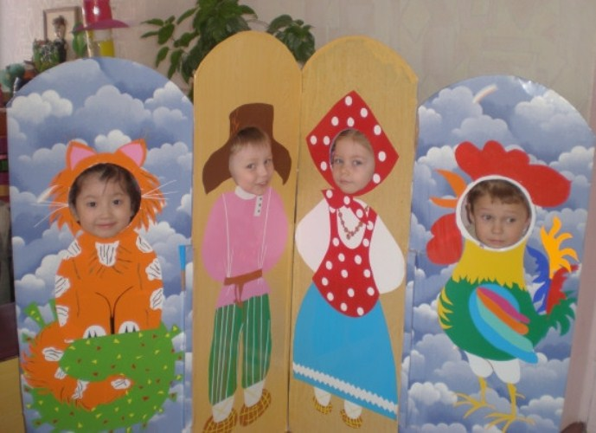
Одним из эффективных средств развития и воспитания ребенка в дошкольном возрасте является театр и театрализованные игры. Именно театрализованная деятельность способствует развитию коммуникативных качеств личности, воображения, фантазии, инициативности, дети учатся импровизировать, выстраивать диалог. Я хочу познакомить с таким видом театра, как Тантамореска. Знает ли кто-нибудь из вас, что такое тантамареска?

Тантамореска– стенд с ярким рисунком, который содержит забавный сюжет, а на месте головы персонажей вырезаны отверстия. Персонажам придаются интересные позы, их можно разместить на фоне сказочной страны или космических просторов, это зависит от вашей фантазии.
Используется два вида тантамаресок: тантамарески –ростовые фигуры и пальчиковые тантамарески. В своей работе я использую пальчиковый театр тантаморесок.
Пальчиковые игрушки-тантамарески – это фигурки из бумаги или картона, с вырезанными в них прорезями для пальчиков, чтобы оживить фигурку.

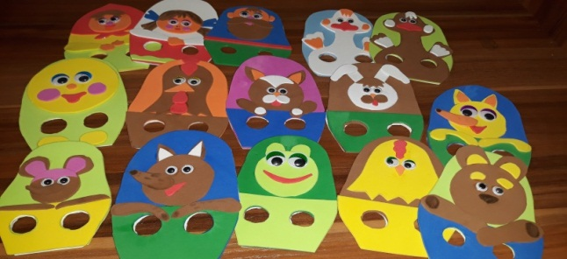
Предлагая вашему вниманию пальчиковые тантамарески для настольного театра “ Путешествие по сказкам, потешкам, прибауткам” Изготовила я их из известного материала - фоамирана. Основа фигурок - обычный картон, их можно использовать для показа нескольких сказок.
(Слайд №3)

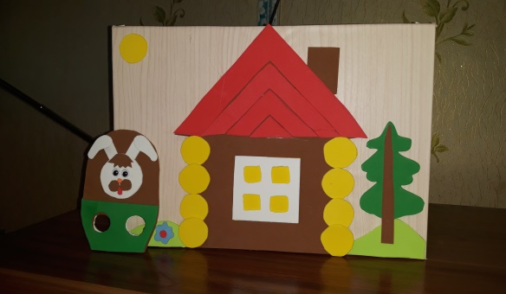
Вот такие декорации к сказкам - это рамки из фанеры с подставкой для сказки

- “Заюшкина избушка”
- “Маша и медведь”
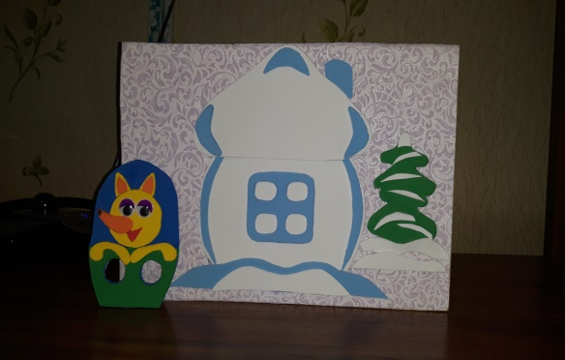
- “Теремок”

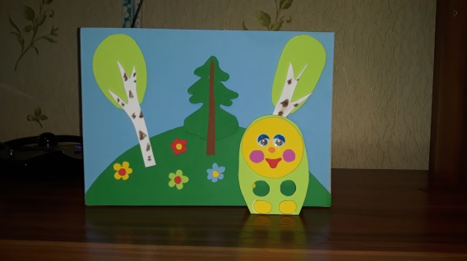
- “Колобок”

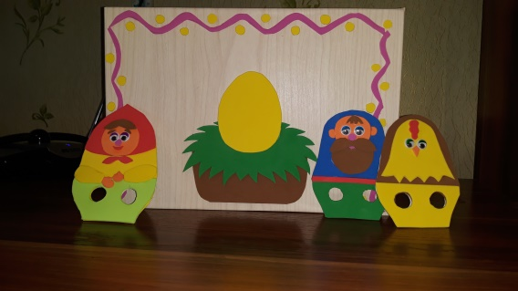
- “Курочка Ряба”
(Слайд №2)

Инсценировать сказку дети могут как совместно с педагогом, так и в самостоятельной театрализованной деятельности.

В своей работе тантамарески использую в разных видах детской деятельности:
1. инсценировка знакомых русских народных сказок сказок «Теремок», «Колобок», «Курочка Ряба», «Заюшкина избушка», «Маша и медведь»;
2. разучивание произведений устного народного творчества (потешки, песенки);
3. решение и проигрывание проблемных ситуаций: трудности в общении, конфликты, страхи и тревоги ребенка;
4. ориентировка в пространстве («справа -слева, вверх -вниз; следующий, предыдущий и т. д. (развивается пространственное восприятие);
5. игры-импровизации
6. использую тантамореску в организованной образовательной деятельности и в режимных моментах.
Во время инсценировки делаю акцент на интонацию речи каждого персонажа (например: мышка говорит писклявым голосом, медведь – басом и т. д.) Фантазируем вместе с детьми, придумываем новые истории, при этом поощряю ребенка за любое добавление к сюжету. Это способствует развитию воображения, речь становится более образной и выразительной.

Дети, когда играют в пальчиковые тантамарески представляют себя, например, в роли маленькой мышки или хитрой лисицы они чувствуют себя легко и раскрепощенно. Пропадает неуверенность и стеснение. Игры с тантамаресками можно включать в любую деятельность в течение дня. Они доставляют детям радость, но их самая особая заслуга в том, что они помогают разрушить психологический барьер, особенно детям с нарушением речи:
- простые движения помогают развитию мелкой моторики рук. Чем лучше работают пальцы и вся кисть, тем лучше у ребенка развита речь;
- формируются социально -коммуникативные навыки поведения
( доброта, дружба, честность, смелость);
- у детей появляются желание играть рядом друг с другом, обмениваться игрушками, они замечают плохие и хорошие поступки;
- у многих проявляются дружеские отношения между собой.

Театрализованные игры – тантамарески развивают мозг ребенка, познавательную мотивацию, стимулируют развитие речи, творческие способности, фантазию, любознательность, а также является эффективным средством социализации дошкольников.

